**迈克尔逊干涉仪的调节和使用预习报告**

天文系201711160118屈楚舒

**【实验目的】**

1.了解迈克尔逊干涉仪的结构和干涉条纹形成的原理，能区别等倾干涉和等厚干涉的干涉花样

2.学会使用迈克尔逊干涉仪，并能用其测量钠光的波长及其波长差

3.学习获得白光干涉的方法和步骤，并会测量透明介质的折射率

**【实验仪器】**

迈克尔逊干涉仪、钠光灯、白光光源、透镜等

**【实验原理】**

光的干涉是重要的光学现象之一，是光的波动性的重要实验依据。两列频率相同振动方向相同和位相差恒定的相干光在空间相交区域将会发生相互加强或减弱现象，即光的干涉现象。相干光源的获取除用激光外，在实验室中一般是将同一波长的光源采用分波阵面或分振幅两种方法获得，并使其在空间经不同路径后会合产生干涉。根据干涉条纹数目和间距的变化与光程差、波长等的关系式，可以测出微小长度变化（光波波长数量级）和微小角度变化等。因此干涉现象在照相技术、测量技术、平面角检测技术、材料应力及形变研究等领域有着广泛地应用。

在迈克尔逊干涉仪中产生的干涉等效于膜M1M2’的薄膜干涉。两束光的光程差为:

**1.扩展光源产生的干涉图样（定域干涉）**

（1）当M1和M2’严格平行时，产生等倾干涉条。光路及条纹如图1所示。

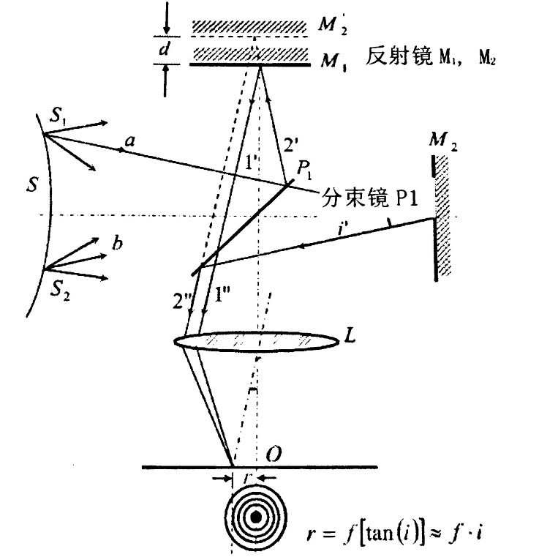

图1测量光路及条纹

干涉条纹的特点

（a）明暗相间的同心圆条纹，条纹定域在无穷远（需要汇聚透镜成像在光屏上）

（b）中心级次最高,

（c）M和M2之间距离d增大条纹从中心向外“涌出”，d减小，条纹从中间“陷入”。每“涌出”或“陷入”一个条纹，M1和M2’之间距离d改变为λ/2。涌出或陷入的交接点处为d＝0的情况，此时无条纹。（如图2所示）

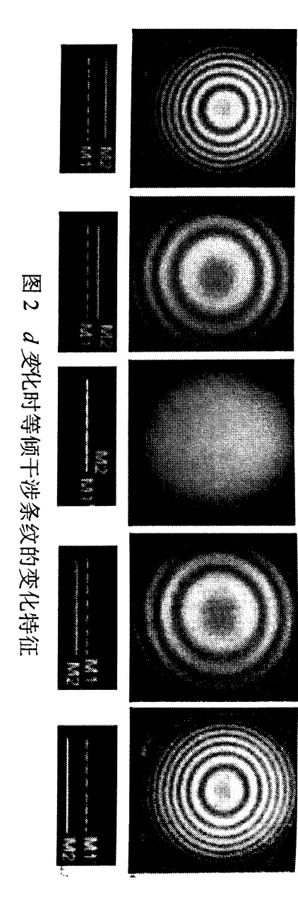

（d）干涉条纹的分布是中心宽边缘窄，d增大条纹变窄

（d，增加时条纹变窄）

（2）当膜M和M2’之间有很小的倾角时，产生等厚干涉条纹。（如下图所示）

△＝22d cosix2d（1-i2/2）

（a）当入射角也较小时为等厚干涉，条纹定域在薄膜表面附近；

（b）在两镜面交线附近处，d较小，i的影响可以略去，干涉条纹是一组平行于M1和M2’交线的等间隔的直线条纹；

（c）在离M1和M2交线较远处，d较大，i的影响不可以略去，干涉条纹变成弧形，且条纹弯曲的方向是背向两镜面的交线。

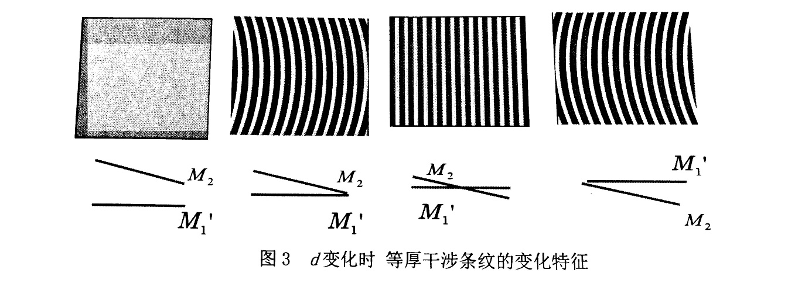

（3）白光照射下的彩色条纹

对于白光，它含有不同波长的光，且相干长度较短，对于等倾干涉，需要在d接近零时

才能观察到白光的干涉彩色条纹。

**2.实验仪器构成、原理及其操作步骤**

（1）仪器构成

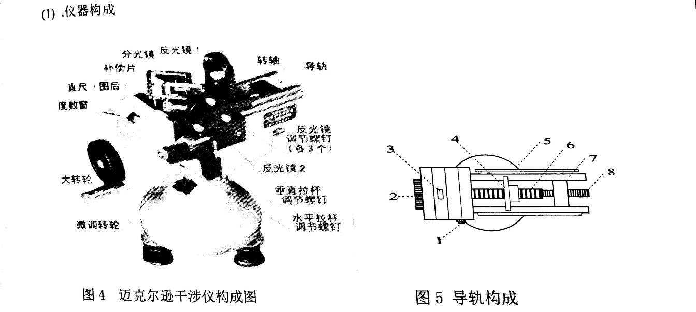

图4所示是迈克尔干涉仪（WSM-100）的实物图。迈克逊干涉仪是有底座、导轨、拖板部分，分束板和补偿板、定镜、动镜及其读数系统与若干附件构成。

底座由生铁铸成，较重，确保仪器的稳定性。底座由三个调平螺丝（见图4）支撑，调平后，可以锁紧螺钉以保持底座稳定。

导轨由两根平行的长约280毫米的框架（7）和精密丝杆（8）（如图5所示）组成，被固定在底座上，精密丝杆穿过框架正中，丝杆螺距为1毫米。拖板是一块平板，反面做成与导轨吻合的凹槽，装在导轨上，下方是精密螺母丝杆穿过螺母，当丝杆旋转时，拖板能前后移动，带动固定在其上的移动镜在导轨面上滑动，实现粗动。

分束板和补偿板是两块平板玻璃，固定于支架部分。分束板表面涂有较高反射系数的Ag膜，将入射光分成透射光与反射光两束。而补偿版主要用来实现光干涉时两束光经过不同路径时光路的补偿。

动镜是一块很精密的平面镜，表面镀有金属膜，具有较高的反射率，垂直地固定在拖板上，它的法线严格地与丝杆平行。倾角可分别用镜背后面的两颗螺丝来调节，各螺丝的调节范围是有限度的。如果螺丝向后顶得过松，在移动时可能因震动而使镜面有倾角变化，如果螺丝向前顶得太紧，致使条纹不规则，严重时有可能使螺丝丝口打滑或平面镜破损。

定镜与动镜是相同的一块平面镜，固定在导轨框架右侧的支架上。定镜背后也有两个调节其方位的螺钉，可以粗调动镜取向。其次，动镜还链接两颗水平和垂直拉簧螺钉。通过调节其上的水平拉簧螺钉使其在水平方向转过一微小的角度，能够使干涉条纹在水平方向微动；通过调节垂直拉簧螺钉使其在垂直方向转过一微小的角度，能够使干涉条纹上下微动；与动镜背面的螺丝相比，拉簧改变镜面的方位小得多，因此也称为微调螺钉。

读数系统也包括传动部分，称为三级读数系统，如图6所示。

动镜的移动距离毫米数可在机体侧面的毫米刻尺上直接读得:粗调手轮旋转一周，拖板

移动1毫米，即动镜移动1毫米，同时，读数窗口内的鼓轮也转动一周，鼓轮的一圈被等分

为100格，每格为10毫米，读数由窗口上的基准线指示:微调手轮每转过一周，拖板移动

0.01毫米，可从读数窗口中看到读数鼓轮移动一格，而微调鼓轮的周线被等分为100格，

则每格表示为10毫米。最后读数应为上述三者之和，加上估读一位，可读到mm。

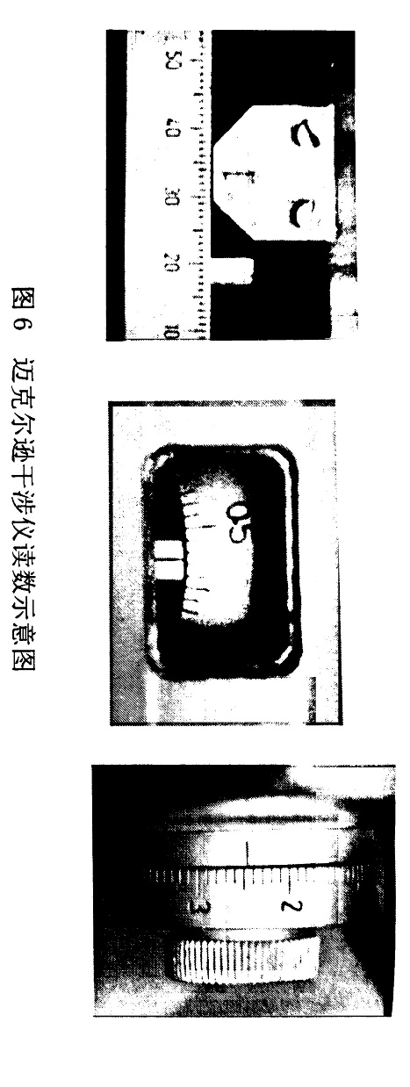

（2）迈克尔逊干涉的工作原理

迈克尔逊干涉仪实验是通过对入射光分振幅形成双光束而形成干涉的，如图7所示。光源S发光，入射到分束板上，分别经反射和透射形成强度相等的光束1和光束2，再经过M、M反射后到达干涉区域。图中M2’是M2对于分束板反射面所成的虚像。

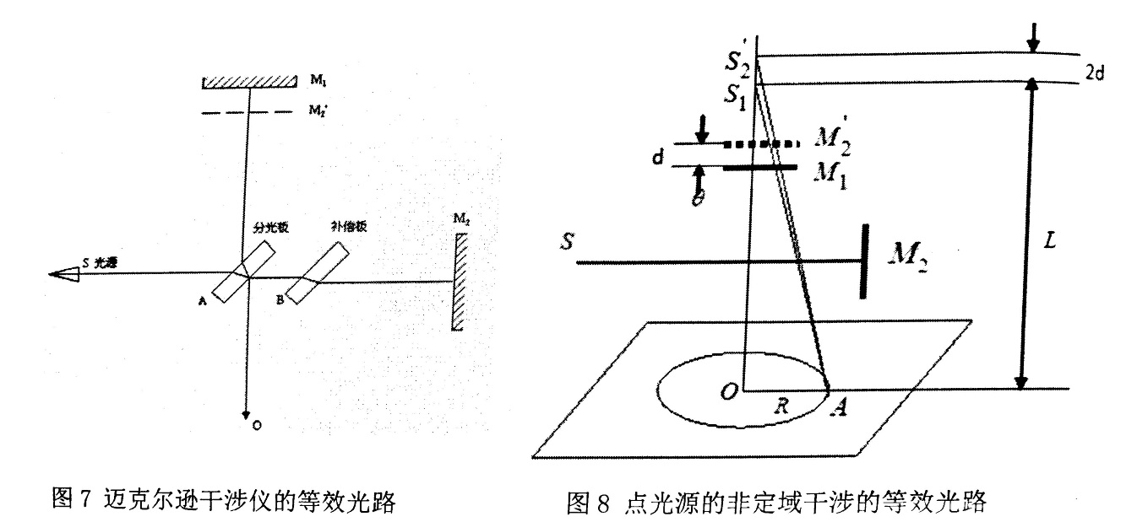

根据光源的性质和M1、M2两反射镜的相对位置关系，其产生的干涉与上面讲到点光源所产生的非定域干涉的模型一致。因此，我们对非定域干涉情形作定量的分析。

图8是非定域干涉的等效光路图。S1，S2’分别是点光源S经M，M2’形成的两个虚光源，考察它们到观察点A的两条光线的光程差（θ为观察点A的张角）△：

在L>>d的条件下，根据三角关系，可得到近似关系:

舍去二级无穷小量，得到简明实用的表达式:△＝2dcosθ

注意亮、暗纹条件:

Δ=kλ 亮纹

Δ=(2k+1)λ/2 暗纹

k为整数

当M1，M2’平行，d为常数，这种由点光源S所形成的以0点为圆心的圆环形干涉条纹，在整个观察区域空间均可看到。

在圆心处，＝0，则2d＝kλ可以得到M1和M2’的距离d的微小改变量△d与干涉条纹级差△k的关系:

△d＝△kλ/2

调节M1在轴向的位置，使发生变化时，从上式子式可知，当干涉图每增加或减少一级，d就增加或减少半个波长。观察者目光固定在圆心，则可看到干涉条纹不断“冒出”或“缩进”。如果测量出M1移动的距离△d，记下在这期间干涉条纹变化（冒出或缩进）的条纹数△k，则可以计算出此时光波的波长入:

这就是利用迈克尔逊干涉仪在波长已知条件下测量微小位移的原理，反之，若已知移动距离△d，也可以测量光源的波长。

我们知道钠光包含两种波长非常相近的光，称为钠光的双黄线。根据干涉条纹明暗的变化，可以测量钠光的双黄线波长差。条纹的非相干迭加，d变化时，视场中干涉条纹交替出现“清晰”和“模糊甚至消失”:

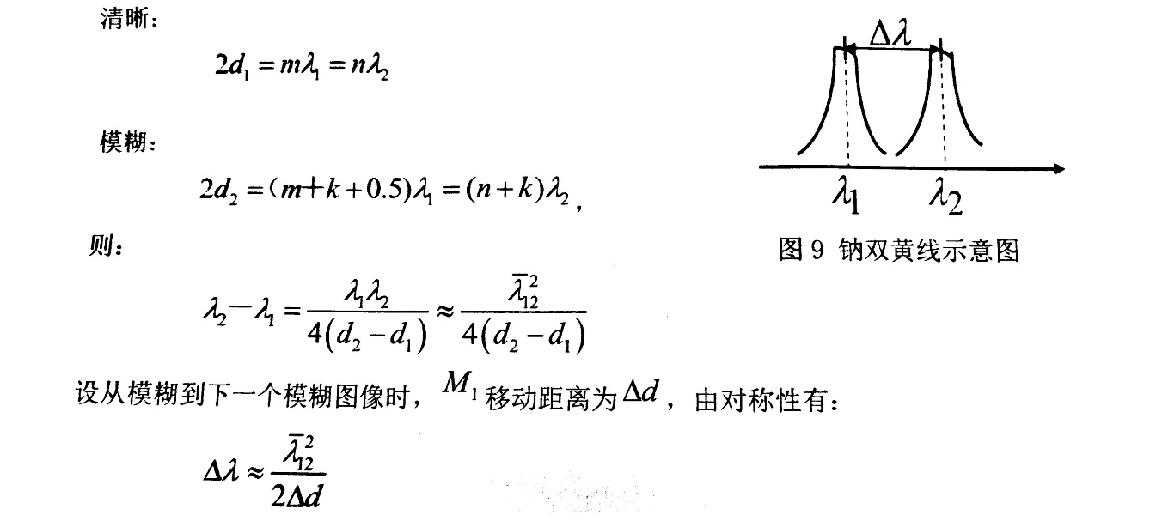

由于模糊区较宽，实际测量只需用粗调手轮，测出3到4个模糊区的间距去计算波长差

【实验内容与步骤】

1.迈克尔逊干涉仪的调节

（1）利用水平调节螺丝，调干涉仪水平

（2）调整激光束与千涉仪的光路大致垂直

目测:光源中心轴线大致垂直于定镜:打开钠光灯，调定镜背后的两颗螺丝使定镜

反射的光束，返回光源（一般目测就可以了）

（3）旋转粗动手轮，使动镜和定镜到镀膜面的距离大致相等

（4）调M1⊥M2

在透镜和分束板之间放置一个笔尖状的物体调整定镜背的螺丝（有时还需要调动镜背面的螺丝），使两个镜子对笔尖的成像重合这时，视野中出现一系列平行的干涉直条纹。进一步调整定镜上面的微调螺钉，使得直条纹变成同心圆条纹。

（5）进一步微调定镜背的螺丝，使得干涉条纹成像在无群远处

观察同心圆条纹后，移动眼睛，如果条纹随着眼睛的移动出现吞吐，需要微调定镜背的螺丝，直到条纹随着眼睛的移动不发生吞吐为止，此时，衍射条纹随着眼睛的移动一起动，但没有吞吐。

2.测量钠光光源的波长

读出动镜M1所在的相对位置，记录动镜的位置读数然后沿同一方向转动微调手轮，仔细观察屏上的干涉条纹“涌出”或“陷入的个数，每隔30个条纹，记录一次动镜M1的位置，共记10组，读10个位置的读数，填入自拟的表格中。注意位置读数时可精确到104mm，估读到10mm

带入干涉公式中，计算出光的波长。

用逐差法处理数据，并计算波长不确定度。

3.测量钠光的双线波长差

移动动镜，找出干涉条纹模糊的位置，记录动镜的位置读数，沿一个方向移动动镜，记录下一个干涉条纹模糊的位置，记录动镜的位置，记录若干组。

根据公式:

计算那双黄线的波长差。

4.观察白光彩色干涉条纹（选做）

（1）移动1镜，使d≈0

旋转粗动手轮，找到干涉条纹“涌出”和“陷入”的分界点。

（2）观察白光的等倾干涉条纹

将灯换成白光灯，即可观察到白光的等倾干涉条纹。

（3）观察白光的等厚干涉条纹

在等倾干涉基础上，细心调节水平/垂直拉簧螺丝使2倾斜直到整个视场条纹变成等轴双曲线形状，再极小心地旋转微调手轮找到中央条纹，其两侧对称分布着红、橙、黄、

绿、青、蓝、紫的彩色条纹，记录观察到的条纹形状和颜色分布。

【注意事项】

1.迈克尔逊干涉仪系精密光学仪器，使用时应注意防震:测量时动作要轻、缓尽量使身体部位离开实验台面，以防震动；不能触摸光学元件光学表面。

2.动（或定）镜后的调节螺丝、拉簧不要旋得过紧，以防镜片受压变形和损坏。

3.螺丝、拉簧，实验完毕，应将调节螺丝、拉簧松开，以免镜面、拉簧变形。

4.测量过程中要防止回程误差。即调零结束后测量开始时，应将微调鼓轮按原方向转几圈，直到干涉条纹开始“冒出”或“陷入”后，才开始读数测量；测量过程中微调鼓轮只能沿一个方向旋转，一旦反转，数据无效，且须重新调整零点。

5.实验完成后，要等老师检查完数据并认可后才能关机。

【预习思考题】

1.写出调整等倾干涉条纹的主要步骤，说明测量钠双线波长差的原理。

2.给出测量波长和波长差的表格。

3.试着写出利用迈氏干涉仪测量薄膜的厚度或折射率的原理以及公式？

【课后问题】

请设计其他获得等倾干涉圆条纹的方法，并画出光路图。